Материалы для подготовки к тесу на 3 недели
- Свободный напор определяется по формуле:
Hсв.тр = 4(п— 1) + 10, м
где п — число этажей.
- Пьезометрическая отметка в диктующей точке определяется по формуле:
П=Zземли+ Нсв, м

- Определение пьезометричеких отметок по схеме:

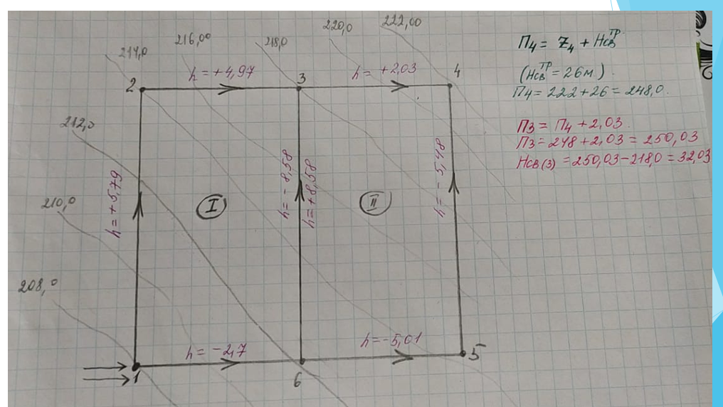
Пример: Известна Пьезометрическая отметка в точке 4 П4, надо найти пьезометрическую отметку в точке 3 П3 и свободный напор в точке 4 Нсв4.
Ход определения П3: К точке 3 движемся от точки 4, при этом ход определения пьезометрической отметки (красная стрелка) не совпадает с направлением движением воды ( показано стрелочкой карандашом над участком 3-4). Значит П3=П4+h (в этом случае потери h прибавляются.
Если ход определения пьезометрической отметкисовпадает с направлением движением воды то потери h вычитаются.
- Глубина заложения водопровода – смотри лекцию-презентацию.
- Определение диаметром водопровода – ориентируемся на скорость, скорость при нормальной работе трубопровода должна быть в пределах 0,7-1,2м
- Определение потерь напора в трубопроводе, необходимо учитывать с учетом местных потерь, которые принимаются в размере 10%. 1000i – потери напора воды в трубопроводе на 1000 м. Вы находите потери напора для участка указанного в задании и полученную величину не забывайте умножать на 1,1.
- Повторите лекции недели 3.

